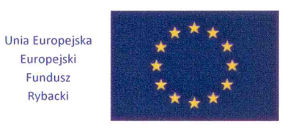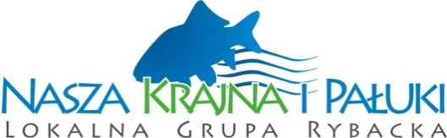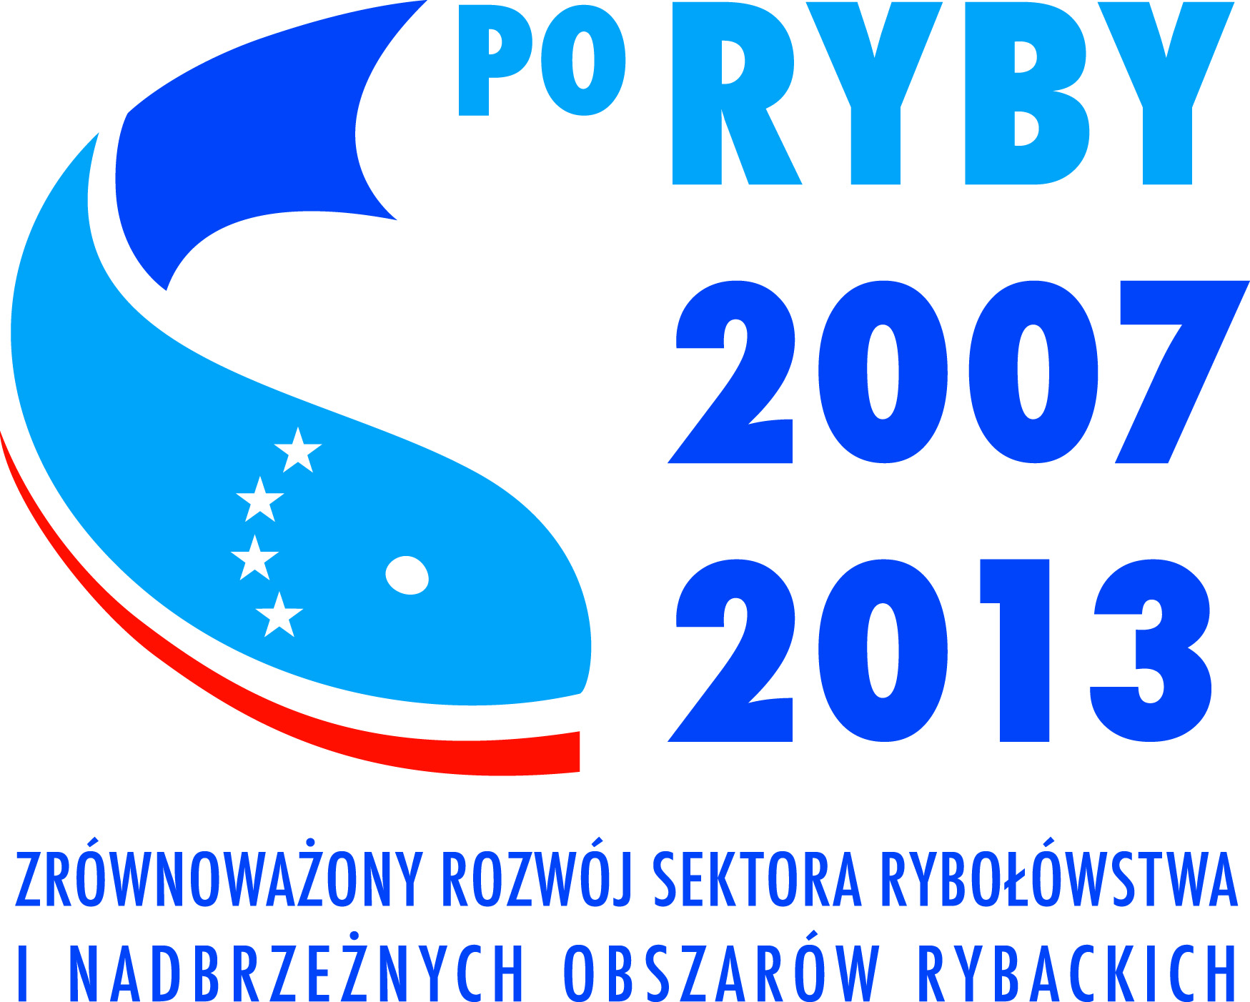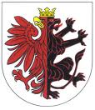

W dniu 24 września 2014 r. Burmistrz Więcborka – Paweł Toczko i Skarbnik Gminy – Alina Kruk podpisali w Urzędzie Marszałkowskim Województwa Kujawsko – Pomorskiego w Toruniu umowę o dofinansowanie operacji pn. „Organizacja i przeprowadzenie konferencji trójsektorowej na temat sposobów zachowania i zabezpieczania obszarów objętych szczególnymi formami ochrony przyrody, w tym Natura 2000 oraz dobrych praktyk ekologicznych na terenie objętym LSROR Stowarzyszenie LGR „Nasza Krajna i Pałuki”. Projekt współfinansowany jest ze środków Europejskiego Funduszu Rybackiego w ramach Środka 4.1. „Rozwój obszarów zależnych od rybactwa” objętego osią priorytetową 4 „Zrównoważony rozwój obszarów zależnych od rybactwa” Programu Operacyjnego „Zrównoważony rozwój sektora rybołówstwa i nadbrzeżnych obszarów rybackich 2007 – 2013”.

Operacja ma na celu ochronę środowiska na obszarach zależnych od rybactwa poprzez organizację i przeprowadzenie konferencji trójsektorowej na temat sposobów zachowania i zabezpieczania obszarów objętych szczególnymi formami ochrony przyrody, w tym Natura 2000 oraz dobrych praktyk ekologicznych na terenie objętym LSROR Stowarzyszenie LGR „Nasza Krajna i Pałuki”.

Zakończenie rzeczowe realizacji operacji i złożenie wniosku o płatność planowane jest do 31 grudnia 2014 r. Kwota dofinansowania: 3 486,61 zł.